DNEVNA PRIPREMA ZA VJERONAUČNI SAT
povodom proglašenja blaženim Miroslava Bulešića (28.9.2013.)

- OPĆI PODACI O VJERONAUČNOM SATU

Redni broj pripreme: 4.
Datum: 16. - 20. rujna 2013.
Škola: OŠ Vladimira Gortana, Žminj
Razred: PETI (5.)
Odjel: /
Broj učenika: 27.
Vjeroučiteljica/vjeroučitelj: Nela Peteh
Trajanje vjeronaučnog sata: 45 min.

Nastavna cjelina: I. KRŠĆANI MEĐU NAMA: UZORI VJERE U HRVATSKOME
NARODU
Nastavna jedinica: 2. Uzori vjere u hrvatskom narodu
1.2.2. Bl. Miroslav Bulešić – svjedok vjere (izborna tema)

KLJUČNI POJMOVI: svetost, svetac, blaženik, mučenik, hrvatski sveci i blaženici,
Miroslav Bulešić
CILJ: upoznati život i djelo našeg novog blaženika – Miroslava Bulešića

ZADACI
Obrazovni:
- nabrojiti osnovne podatke iz života novog blaženika Miroslava Bulešića
- uočiti njegov doprinos na duhovnom području
- prepoznati i istaknuti prisutnost temeljnih vrjednota Kraljevstva Božjega u životu Miroslava Bulešića
Funkcionalni:
- otvoriti se istinskim evanđeoskim vrjednotama koje je živio svećenik Miroslav Bulešić
- bolje upoznati vrijednost i značenje svećeništva te usvojiti stav zahvalnosti prema daru svećeništva
Odgojni:
- njegovati i razvijati svetost čiji je biljeg utisnut po krštenju u svima nama
- razvijati ljubav prema Crkvi, njezinoj prošlosti i njezinim znamenitim ljudima

Metodički sustav: kombinirani (predavačko-stvaralački)

Oblici rada: frontalni, rad u paru i pojedinačni

Nastavne metode: motivacijska igra, pripovijedanje, izlaganje, čitanje, interpretacija, razgovor, pismeno izražavanje

Mediji komuniciranja: bilježnica, pripremljeni radni listići, računalo i LCD projektor, bijela ploča, flomaster, drvene bojice

Plan ploče:
Bl. MIROSLAV BULEŠIĆ – svjedok vjere
- rođen 13.5. 1920. u selu Čabrunići, župa Svetvinčenat
- nakon OŠ u Juršićima prelazi na školovanje u sjemenište u Kopar
- filozofiju i teologiju studira u Rimu
- svećenik postaje 1943.
- Bio je župnik u Baderni i Kanfanaru, a 1946. postaje podravnatelj i profesor u pazinskom sjemeništu.
- Kao student i mladi svećenik isticao se intelektualnim i duhovnim kvalitetama te radinošću i hrabrošću u zauzimanju za vjernike.
- 24. kolovoza 1947. ubijen je u Lanišću od napadača nahuškanih protuvjerskom mržnjom
- mučenik za vjeru
- (13.5.) 1958. tijelo mu je s laniškog groblja preneseno u Svetvinčenat
- Bulešićevi zemni ostaci danas se nalaze u župnoj crkvi u Svetvinčentu
- proglašenje blaženim: 28. rujna 2013. (u pulskoj Areni)

Korelacija
- hrvatski jezik: lik u književnom djelu
- likovna kultura: sveci kao teme likovne umjetnosti

Izvori za pripremanje nastavnika:
- Marijan BARTOLIĆ, Miroslav Bulešić – Sluga Božji: svećenik-mučenik (1920.-1947.), Pazin, 2000.
- Antun MILOVAN, Svjedok vjere: Miroslav Bulešić, Poreč, 2001.
- Vjekoslav MILOVAN, Palma Miroslava Bulešića, „Josip Turčinović”, Pazin, 2002.
- Mate ŽMAK – MATEŠIĆ, Krvava krizma Lanišće 1947., „Josip Turčinović”, Pazin, 2007.
- Josip GRBAC, Miroslav Bulešić:teološki osvrt, u: Istarska danica 2013., 38-44.
- Vjekoslav MILOVAN, Sluga Božji Miroslav Bulešić – svjedok vjere, Pula, 2004.
- Ilija JAKOVLJEVIĆ, Bulešić sebe i Istru posvećuje Djevici Mariji, u: Ladonja – vjerki informativno-kulturni list, 328 (2013.) 5, 21.

Izvori za pripremanje učenika: Mali koncil (MAK), objavljeni članci o Bulešiću na internetu, npr.
- Nedjeljko PINTARIĆ, Okrutno ubojstvo prometnulo se u slavu pobjede. Svećeničko hodočašće svećeniku mučeniku Miroslavu Bulešiću (2.9.2007.), u: http://www.glas-koncila.hr/index.php?option=com_php&Itemid=41&news_ID=12465 (21.6.2013.).

- GLOBALNA STRUKTURA SATA

- Molitveni početak
- Motivacija s najavom teme
- Uspostavljanje pojmovno-informacijskih veza
- Izlaganje
- Heuristički razgovor
- Sinteza s aktualizacijom
- Molitveni završetak

- TIJEK SATA

- Molitveni početak
Očenaš...
„Sveta Majko, moja ljubezna Majko, zahvali se sa mnom Bogu za sva dobročinstva koja mi je podijelio. Moli se za me Njemu da mi pomogne da dobro vršim dužnosti kojima se obvezujem. Majko moja, Ti me vodi putem spasenja i svetosti. Čuvaj me čista na duši i tijelu. Daj, sačuvaj moje srce čisto za Boga. Neka sve bude za Boga. – Isuse tebi živim, Isuse, Tebi umirem, Isuse, Tvoj sam živ i mrtav. Amen. Duše Sveti, nastani se u meni zauvijek...
Sveti Alojzije, moli za me.“
(M. Bulešić, listopad 1942.)
- Motivacija s najavom teme
Motivacijska igra:
Dva učenika (dobrovoljca) pronalaze parove hrvatskih svetaca i blaženika u memori igri sa uvodnog slajda prezentacije (usp. prilog). Pamte dvije iste slike i pokušavaju što brže otvoriti sva polja. Uz dvojicu igrača vjeroučitelj može odrediti i voditelja igre koji bilježi njihove bodove. Učenik koji otvori više polja govori i imena hrvatskih svetaca/blaženika koje prepoznaje. Ukoliko igrači ne znaju izaberu si drugog učenika u razredu koji će im pomoći.
Motivacijski razgovor:
- Što znamo o našim svecima?
- Ima li danas svetaca?
- Kako biste prepoznali sveca u vašem svakodnevnom životu?
Svi smo pozvani na svetost – na to nas u Evanđelju poziva Krist.

PRONAĐI  PAROVE | A | B | C | D
1 | Sv. Nikola Tavelić | ?  (Miroslav Bulešić) | Bl. Ozana Kotorska | Sv. Leopold Bogdan Mandić
2 | Sv. Marko Križevčanin | Bl. Alojzije Stepinac | ?  (Miroslav Bulešić) | Sv. Nikola Tavelić
3 | Sv. Leopold Bogdan Mandić | Sv. Marko Križevčanin | Bl. Ozana Kotorska | Bl. Alojzije Stepinac

- Kako mi možemo razvijati našu svetost?
Sveci su osobe koje su u životu činile djela ljubavi po uzoru na Krista, ljubeći Boga i ljude. Osobe za koje je Crkva nakon dugog niza godina proučavanja njihova života potvrdila da su zadobili vječni život s Bogom, te ih je proglasila našim uzorima u vjeri i odredila da ih se kao takve časti.
Danas ćemo upoznati život i djelo još jednog uzora vjere u Hrvata - uskoro blaženog Miroslava Bulešića. (Učenici zapisuju naslov u svoje bilježnice – početni slajd prezentacije.)

- Uspostavljanje pojmovno-informacijskih veza
- Jeste li već čuli nešto o našem novom blaženiku? (Odakle je? Kada je živio, u kojim povijesnim okolnostima? Kada će i gdje biti svečano proglašen blaženim?)
Naši sveci su za svakoga od nas:
Uzori – privlače nas dobrotom da im budemo slični.
Heroji – dali su sve za Boga, i vlastiti život.
Putokazi – prateći njihovu svetost dolazimo k Bogu.
Sv. Augustin se pitao: Ako su mogli oni (biti svetima), zašto ne bih mogao i ja? (Si isti et illi, cur non et ego?)
No, da bi ih mogli nasljedovati, moramo ih upoznati.
- Izlaganje uz PowerPoint prezentaciju
Miroslav Bulešić rođen je u istarskom selu Čabrunići, župe Svetvinčenat, 13. svibnja 1920., od oca Mihe i majke Lucije rođ. Butković. Kršten je 23. svibnja u crkvi sv. Franje Asiškoga u Juršićima. Prve je molitve i istine vjere naučio iz Dobrilina molitvenika „Oče budi volja tvoja“. Osnovno obrazovanje stekao je u Juršićima, gdje mu je vjeroučiteljem bio vrijedni svećenik Ivan Pavić. Srednjoškolsko obrazovanje stječe u sjemeništima u Gorici i Kopru. Naime, u desetoj se godini života Bulešić opredjeljuje za svećenički poziv. U koparskom sjemeništi boravi od šk. od. 1931./32. do 1939. kada je, završivši pet razreda gimnazije i tri razreda liceja, položio veliku maturu. Nakon položene mature na preporuku svećenika Ivana Pavića porečko-pulski biskup upućuje ga na studij u Rim. Studirao je filozofiju i teologiju na Papinskom sveučilištu Gregoriani. U Rimu je prve godine studija boravio u Francuskom zavodu, potom u sjemeništu Lombardo. Za Bulešićevo uzdržavanje u Rimu zauzeo se bl. Alojzije Stepinac.
Za vrijeme II. svjetskog rata, 11.4.1943. postao je svećenik. Kao svoje mladomisničko geslo uzeo je zazive iz molitve Očenaš: „Dođi kraljevstvo Tvoje! Budi volja Tvoja!“ Bio je župnik u Baderni do 1945. To su bila strašna ratna vremena kada su u Istri bile tri vojske - partizanska, njemačka i talijanska. Osobitu pozornost posvetio je odgoju djece i mladih, pomagao je svima koji su bili u potrebi. Zbog odvažnog, dosljednog i načelnog djelovanja primao je prijetnje s raznih strana pa je u svom dnevniku zapisao: “Moj život Ti sasvim darujem za svoje stado… Želim umrijeti za slavu Božju i spasenje duše svoje i duša svojih vjernika.” Protivnicima pak i progoniteljima poručuje: „Moja je osveta – oprost.“
U jesen 1945. imenovan je župnikom u Kanfanaru. Predavao je vjeronauk u školi, okupljao mladež, obnovio crkveno pjevanje, uveo pobožnost Srcu Isusovu i Marijinu, organizirao pučke misije i karitativnu djelatnost. Protivnici vjere su ga napadali, ali nije htio pobjeći u Italiju: ”Ako me ubiju, ubit će me za Boga i vjeru.”
U jesen 1946. postao je profesor i odgojitelj u Pazinskom sjemeništu. Posvetio se odgoju i obrazovanju sjemeništaraca. Imenovan je tajnikom “Svećeničkog zbora sv. Pavla”, zalagao se za slobodu vjere i nesmetano djelovanje Crkve. U proljeće 1947. komunističke vlasti predstavile su “petogodišnji plan”, kojim su tražili radne akcije nedjeljom, zabranu vjeronauka u školama te udaljavanje Crkve iz javnog života. Miroslav Bulešić se tome odlučno usprostavio.
U kolovozu 1947. pratio je u Buzetu, delegata Sv. Stolice mons. dr. Jakoba Ukmara, koji je dijelio sv. Potvrdu po istarkim župama. Kad su 23. kolovoza 1947. razulareni komunisti upali u župnu crkvu u Buzetu, s namjerom da spriječe krizmu, Bulešić je svojim tijelom branio Svetohranište. Dan nakon toga, na blagdan sv. Bartola, 24. kolovoza 1947., bila je sv. krizma u Lanišću. Tamo su komunisti nakon završetka krizme napali Miroslava i ubili u župnoj kući, ubodima noža u grlo. A izaslanika Sv. Stolice mons. Jakova Ukmara su pretukli. Nije dopušteno da bude pokopan u svojoj rodnoj župi u Svetvinčentu, nego je pokopan u Lanišću. Tek će 1958. njegovo tijelo biti prenesno na groblje u Svetvinčenat, a 2003. njegovi su posmrtni ostaci preneseni u župnu crkvu Navještenja Marijina.
Tadašnji je papinski nuncij Joseph Harley rekao: ”Vi ste više dobili smrću toga mladog svećenika, nego li ste izgubili, jer ste dobili sveca i mučenika.”
Biskup Dragutin Nežić započeo je 1956. službeni postupak za proglašenje blaženim, ali su komunističke vlasti to zabranile. Postupak je 1957. otvoren u Rimu, a 2000. porečko – pulski biskup Ivan Milovan prebacio je postupak u Hrvatsku. Biskupijski postupak je zaključen 2004. godine, te je sva dokumentacija u vezi kauze poslana Kongregaciji za proglašenje svetih u Rimu.
U Lanišću i Svetvinčentu je 24. kolovoza 2007. održana svečana proslava 60. obljetnice smrti Sluge Božjega. Uz prvo nacionalno hodočašće svećenika, slavlje je predvodio kard. Josip Bozanić s preko 300 svećenika i biskupa iz cijele Hrvatske.
Tiskovni ured Svete Stolice 20. prosinca 2012. obavijestio je da je Sveti Otac Benedikt XVI. primio u privatnu audijenciju kardinala Angela Amata, Prefekta kongregacije za kauze svetaca. U tijeku audiencije Sveti Otac je ovlastio Kongregaciju da proglasi dekret o mučeništvu sluge Božjega Miroslava Bulešića. Državno Tajništvo je 12. veljače 2013. godine, priopćilo da je Sveti Otac dopustio da se obred proglašenja blaženim Sluge Božjega Miroslava Bulešića, dijecezanskog svećenika, obavi u Porečkoj i Pulskoj biskupiji u subotu, 28. rujna 2013. godine. Predstavnik Svetog Oca na spomenutom slavlju bit će kardinal Angelo Amato, prefekt Kongregacije za kauze Svetih.
Učenici nakon izlaganja prepisuju u bilježnice slajd „zapamtimo“ (plan ploče).
- Heuristički razgovor
Razgovor o tome na što nas potiče život bl. Miroslava Bulešića.
- Koje su osobine krasile svećenika Miroslava Bulešića?
- Bio je uzoran svećenik: dobar, blag, društven, inteligentan, samokritičan, čovjek molitve, ponizan, dobrotvor. Iznimne ljubavi prema Crkvi, angažirani pastoralac, svjestan svog poziva. Požrtvovan, istinski rodoljub, oduševljen za Boga, predan u službi bratu čovjeku iz ljubavi prema Bogu. Dosljedan u svom poslanju, duboko uvjeren u ispravnost svojih stavova; u njegovom životu nije bilo mjesta za mržnju; spreman podnijeti i poniženje i trpljenje za istinu.
- Što vam se iz njegova života osobito svidjelo i što biste voljeli nasljedovati?
- predanje Bogu, Crkvi
- služenje ljudima
- tolerancija, uvažavanje
- hrabrost u svjedočenju istine
- ozbiljnost u izvršavanju svojih dužnosti...
- Sinteza s aktualizacijom

Vjernici se često utječu svecima tražeći od njih pomoć, zaštitu. Pokušajmo i mi danas obratiti se našem novom blaženiku. Pismo/molitvu možete započeti ovako:
Dragi don Miroslave,
želim Ti reći (zahvaliti, pitati, zamoliti, izraziti Ti...)
______________________________________________________________

Tvoj(a) štovatelj(ica)
___________________________

Učenici koji žele čitaju svoja pisma/molitve.

- Izborni sadržaji za darovite učenike
Uoči velikog događaja svečanog proglašenja blaženim Miroslava Bulešića, uredništvo Ladonje pozva vas na sudjelovanje u likovnom natječaju na temu: „Hrvatski sveci i mučenici“. Prispjele likovne radove pregledat će stručno povjerenstvo, a najbolji će radovi biti nagrađivani i objavljivani u Ladonji. Ukoliko se želite uključiti nacrtajte po izboru hrvatskog sveca ili blaženika. Radove ćemo skenirati i poslati putem e-pošte na adresu Uredništva. Dosad su objavljena dva rada iz naše škole, crteži Miroslava Bulešića.
Objavljeni radovi u Ladonji:
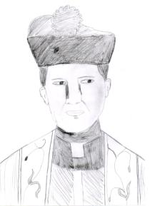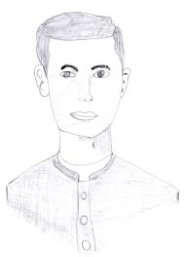
Diego Tomišić, 8. a razred Nikolina Jurišić, 8.b razred

- Izraditi umnu mapu na temu Miroslav Bulešić – svjedok vjere ili
- riješiti sljedeći RADNI LIST koji će učenici potom zalijepiti u svoje bilježnice.
RL - MOJA JE OSVETA – OPROST!
1. U istarskom selu Čabrunići, u župi _______________________
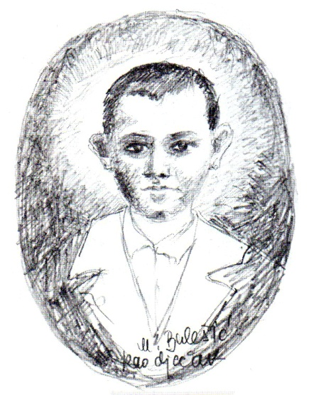
13. _________ 1920. godine Mihu i Luciji rodio se sin.
S deset godina dječak je pošao u koparsko sjemenište, a nakon mature poslan je u _________ studirati teologiju.
11. travnja 1943., usred II. svjetskog rata, zaređen je za svećenika. Ime mu je ______________________ _____________________.
Bio je župnikom u ______________ (kod Poreča) i u _____________________. Bio također podravnatelj i _________________ u pazinskom sjemeništu.
2. Kao mladi svećenik Miroslav Bulešić se isticao intelektualnim i duhovnim kvalitetama te radinošću i hrabrošću u zauzimanju za vjernike.
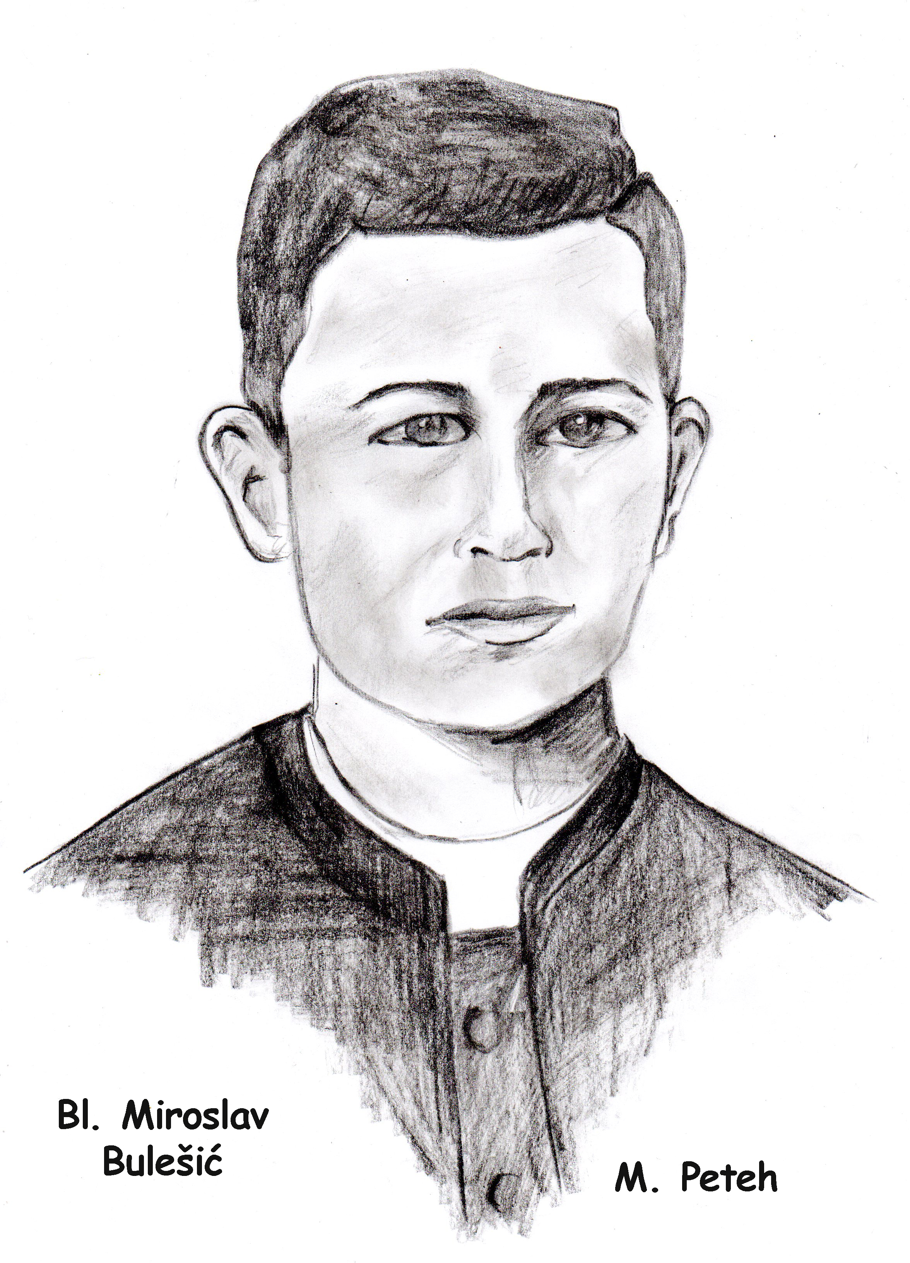
IZBACI osobine koje NISU krasile vlč. Bulešića!
DOBAR, BLAG, DRUŠTVEN, POŽRTVOVAN, ZAVIDAN, RODOLJUB, MIROLJUBIV, ODUŠEVLJEN ZA BOGA, UMIŠLJEN, INTELIGENTAN, SAMOKRITIČAN, ČOVJEK MOLITVE, ŠKRT, PONIZAN, DOBROTVOR, HRABAR, ISTINOLJUBIV.
3. Ubijen je u mjestu ___________________ na blagdan sv. ____________________ (24.8.) 1947. god. Na blagdan Gospe ___________ 13.5.1958. njegovo je tijelo preneseno u ______________________ i danas se njegovi zemni ostaci nalaze u župnoj crkvi koja je posvećena________________________________.
4. Svečano će biti proglašen blaženim 28. rujna 2013. u pulskoj _____________.
5. Sveci i blaženici su naši nebeski zagovornici pod čiju se zaštitu i pomoć utječemo. Posjećujemo svetišta njima posvećena. Najbolji način kako im možemo pokazivati naše štovanje jest ___________________________.
7. Molitveni završetak

Blaženi Miro, na Petrovoj lađi
krvlju si branio zavjet naš svet.
Molitvi tvojoj pred Kristom u slavi
danas se utječe kršćanski svijet.

Potvrde svete ti darove štitiš,
Duha i Istine milosni dar.
Blaženi Miro, o podaj nam snage:
Božanske ljubavi čuvaj nam žar!

Blaženi Miro, o podaj nam snage:
Božanske ljubavi čuvaj nam žar!
Tekst: Daniel Načinović

- KRITIČKI OSVRT

- PRILOZI

- PowerPoint prezentacija o vlč. Miroslavu Bulešiću.

